2004/12/14 | Sylvie-Anne Ménard
Michel Longtin | Analyse d’œuvres du XXe siècle

Analyse de « la route des pélerins reclus », extrait de
V : le calvaire de maître Apostol Icare

Ce segment de la pièce « la route des pélerins reclus » raconte en gros l’histoire de maître apostol, le maître d’école de kyralessa, ou plutôt, après quelles épreuves il s’est finalement rendu dans les carpathes pour enseigner et guérir de sa maladie (avec l’aide du grand air et des sapins de la région, où se trouve son village natal).

Harmonies :

À partir de la mesure 204, on nous présente déjà un segment harmonique qui deviendra présent dans toutes les premières pages. En fait, le bassin harmonique est beaucoup plus étroit qu’il n’y paraît.

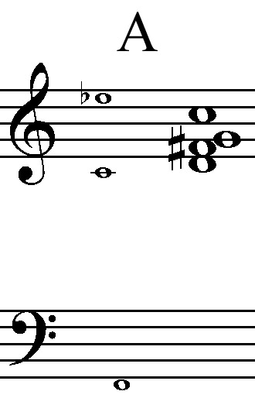 | Accord A : Notez que les petites notes sont des notes qui apparaissent, mais peuvent ne pas être considérées dans l’accord, étant donné qu’à chaque fois que l’accord est réitéré, seules les rondes pleines sont articulées (les petites notes, viennent d’un motif à la harpe au tout début de l’extrait).  Cet accord est entendu dès la mesure 204 aux cors, est repris à la mesure 208 par les trompettes et trombones, par les hautbois à la mesure 210, par les violons à la mesure 210 et enfin par les cors à la mesure 214.  La note de fa, en petite note à la basse, réfère à la pédale à la contrebasse, qui effectue des montées chromatiques, toujours à partir de cette note (mesure 205). Le fa se changera en sol# pour une bonne partie de la pièce.

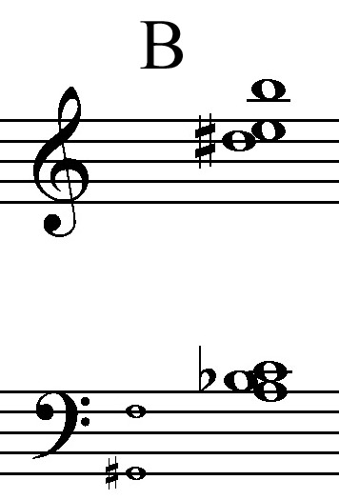 |  |  | Accord B : cet accord est d’abord entendu aux trompettes et aux trombones à la mesure 208. Il s’est d’appogiature pour revenir à l’accord A (les trompettes vers le grave, les trombones vers l’aigu). Le même accord revient à la mesure 2212 aux trompettes et trombones, accord qui se trouve lui-même appogiaturé cette fois par l’accord C. Les petites notes représentent, de un, le la qui remplace le fa quand l’accord est entendu pour la deuxième fois, et aussi la pédale de sol# qui persiste à la contrebasse pendant tout ce passage (de la mesure 208 à 216), note de laquelle découle toujours une gamme chromatique ascendante. Cette note est associée à cet accord (B) car il survient en même temps que la première articulation de l’accord B; ce sol# aurait très bien pu faire partie de l’accord A aussi, mais cette note pédale est isolée du reste; c’est pourquoi elle n’est pas considérée comme telle.  L’accord est entendu en même temps que l’accord « étoile » (voir plus loin).
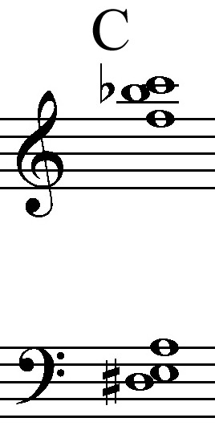 | L’accord C arrive en mesure 211, il est l’appogiature de l’accord B aux trombones et trompettes, toujours en mouvement ascendant chez les trombones et en mouvement descendant chez les trompettes. Notons que les intervalles de ces appogiatures se répètent tous deux fois (deux tierces mineures avec la trompette piccolo et le premier trombone, deux tritons avec la deuxième trompette et le deuxième trombone, deux tons avec la troisième trompette et le troisième trombone. Les entrées rythmiques se font aussi par paire, mais nous y reviendront quand il sera question de l’analyse rythmique). Ces paires d’intervalles font contraste avec les appogiatures aux mêmes instruments à la mesure 208, car chaque intervalle y était différent (7e mineure pour trompette piccolo, 3ce mineure pour trompette 2, 6te mineure pour trompette 3, triton pour trombone 1, 3ce majeure pour trombone 2 et 4te juste pour trombone 3).
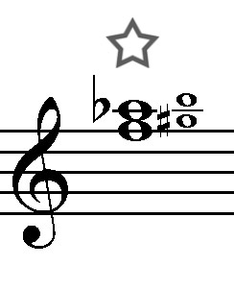 | Voici venu le temps de parler de cet « accord » (si on peut l’appeler « accord ») que j’ai nommé « étoile » (ça aurait bien pu être cœur, pique, ou bien steak haché, mais j’avais un pinceau en forme d’étoile). Il s’agit d’une tierce mineure que l’on entend aux flûtes et clarinettes à la mesure 208. Pourquoi ne pas l’avoir incorporé à un des accords précédents? Tout simplement parce que la tierce mineure dans l’aigu semble devenir un leitmotiv, et semble indépendant de l’articulation de tel ou tel accord. La tierce mineure revient souvent dans ce passage, d’abord avec fa et lab, ensuite avec sol# si, mais à mon sens, ces deux articulations renvoient au même accord, à la même couleur; une tierce mineure dans le suraigu qui se meut vers le grave avec les glissendis de clarinettes et trombonnes à la mesure 218.
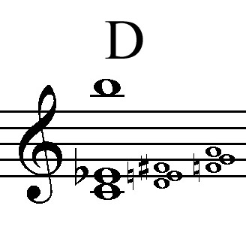 | Cet accord, l’accord D, pourrait ne pas être considéré comme un accord; il pourrait être considéré comme découlant directement de la tierce mineure issue de l’accord « étoile ». Le si est entendu dans l’aigu comme un rappel du sommet précédemment entendu (à la mesure 211), et le do-mib en glissendo chez les clarinettes et les trombones vient chercher le même accord étoile mais quelques octaves plus bas. Par le fait même, j’inclus dans cet accord aussi le mouvement de glissendo chez les trombones, qui vont respectivement du fa# au la, du mi au sol et du ré au fa, avant d revenir sur la note de départ (mesure 222). Il s’agit clairement d’une variation sur la tierce mineure.
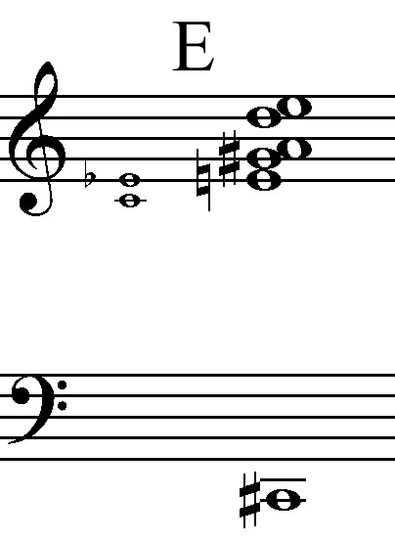  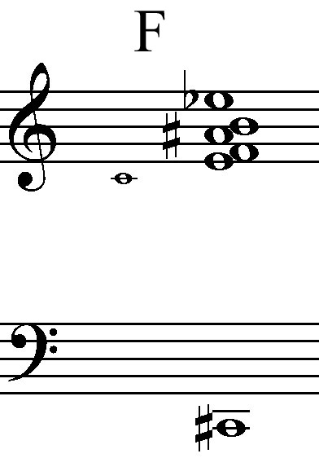 |  | L’accord E est très bref; il est entendu aux cors, trompettes et timbales à la mesure 222, en même temps que les glissendi sur la tierce mineure et un très solide plancher de do joué par les cordes (voir petites notes). Cet accord très serré et très tendu vient en valeurs de note très courtes, et accentuées par la percussion des toms. Avec le bref accord qui suit, c’est la dernière tension avant le déploiement de l’accord majeur qui suivra.  Même affaire que l’accord E, mais avec des notes différentes – encore très serrées, avec le même do# aux timbales.

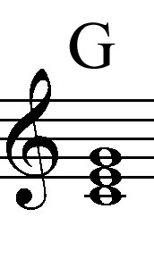 | Mais tiens tiens, je le reconnais, lui! À partir de la mesure 225, un accord parfait de do majeur (aux contours très flous, dû aux glissendi de toutes les instruments ou presque) apparaît après des méandres de tensions. C’est peut-être le bon air de petrodava qui remplit les poumons de maître Apostol!

Voilà qui conclue l’analyse des hauteurs; en effet, toutes les hauteurs des sons ont été expliquées à partir de l’un ou de l’autre de ces accords. Le lien avec le réservoir d’accord, selon les séries? Mmm… on aura beau chercher, le meilleur moyen de trouver serait de demander au compositeur. Les manipulations semblent être trop obscures pour être retraçable; j’ai fait l’analyse harmonique en tentant de trouver la relation entre les accords plutôt que les accords selon le réservoir. Il me semble que cette procédure analytique apporte davantage d’éclaircissement par rapport aux choix du compositeur.

Croquis :

J’ai d’abord voulu faire part des différences entre le croquis et la partition finale, mais après une lecture scrupuleuse des deux, il semble que la partition suit le croquis à la lettre. Aucun « égarement » n’a été décelé. Peut-être y aurait-il quelques différences au niveau de l’instrumentations; la feuilles de croquis étant parfois peu lisible, un tel détail peut avoir échappé à votre humble serviteuse.

Étant donné que le schéma est si clair, il est inutile de le reproduire ici et de démontrer les ressemblances. Il n’y a pas de « ressemblances »; c’est identique (et c’était plutôt amusant à constater).

Rythmes :

On dénote un certain laxisme au niveau du rythme, par rapport aux cordes à linge rythmiques; souvent, des notes sont attaquées alors que leur valeur ne correspondent à aucun élément de la corde à linge; certains arrondissement sont de mise, tellement qu’on en est à se questionner s’il s’agit vraiment d’une attaque qui dérive ce cette valeur.

N’ayant pas de photocopieur assez grand pour la partition, ni d’imprimante couleur (parce que j’aurais pu le scanner en plusieurs parties et l’imprimer en format réduit, mais j’aurais perdu mes couleurs), j’ai inclus les pages directement annotées pour les références rythmiques, et aussi harmoniques.

J’avouerai que c’est pas la chose à plus propre à faire, mais je ne vois pas de meilleur moyen de montrer toute l’analyse, étant donné mes ressources.

Alors salutation à vous, monsieur le professeur! Joyeuses fêtes, et tout!

